In scholam
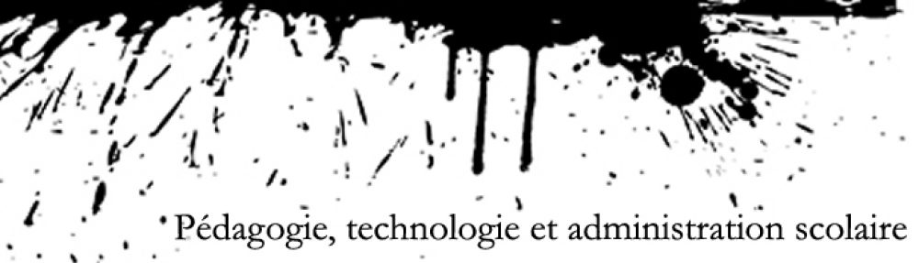

Recherche

Menu principal
Aller au contenu principal
- Accueil
- Études supérieures
- Quelques mots sur …

Navigation des articles
← Précédent Suivant →

Le plagiat à l'ère des réseaux sociaux
Publié le 9 mars 2012
Notre système éducatif entier doit s’adapter, il ne peut plus faire comme si tout était comme avant et les exemples de dysfonctions se multiplieront dans les prochains mois et les prochaines années. Un seul exemple, le principe même du devoir dans le cahier d’exercices, qui était déjà en voie de disparition depuis longtemps, est définitivement mort le mois passé dans l’une des classes de notre école …
Nos enfants sont plus réseautés que jamais. Jeux en ligne, Facebook, Twitter les relient de façon virtuelle, mais en plus, les appareils mobiles accentuent l’instantanéité des échanges. Dans l’une de nos classes, l’un des devoirs hebdomadaires consistait à répondre, à la maison, à des pages d’un cahier d’exercices. L’enseignante utilisait ce matériel complémentaire pour renforcer des notions en grammaire dans un milieu où la maîtrise de trois langues est un défi quotidien. Voilà que la semaine passée, en corrigeant les cahiers, elle se rend compte que plusieurs des réponses (ou plutôt erreurs) sont semblables. Après une courte enquête, elle découvre que depuis quelque temps, à tour de rôle, un élève du groupe complète le devoir en question à la maison, en fait une photographie à l’aide d’un appareil mobile pour ensuite l’envoyer aux autres via Facebook.
On se trouve donc devant un cas de plagiat, généralisé à l’ensemble de la classe.
Il faut dire qu’à notre école, l’usage des appareils mobiles est autorisé en classe, à condition que l’enseignant le permette. Nous parlons d’une école qui reçoit une clientèle de la maternelle à la 2e secondaire. L’enseignante utilise quotidiennement un iPad dans sa classe et gère sans problème l’utilisation des appareils mobiles par ses élèves. La photo «problématique» et son transfert ont eu lieu à l’extérieur des murs de l’école et notre politique d’utilisation des appareils mobiles encadre l’utilisation des fonctions de photographie à l’intérieur des limites de l’école. Mais soyons réaliste, la photo aurait aussi pu être prise et transférée de l’école … le cas de plagiat reste donc entier.
Je reçois donc l’enseignante à mon bureau, où elle me fait part de sa colère de voir que les élèves agissent de la sorte et songe à remettre en question l’utilisation des appareils mobiles dans sa classe par les élèves. Ma réaction spontanée a été de lui dire que, même si le geste était répréhensible, je trouvais les élèves très astucieux d’avoir utilisé un tel outil pour arriver à leurs fins. Évidemment le principe du plagiat, reste inacceptable, mais force est d’admettre que ce que les élèves faisaient avant dans l’autobus scolaire, à savoir recopier les devoirs d’un cahier d’un autre, ils peuvent maintenant le faire avec plus d’aisance, à n’importe quel moment de la journée et surtout en faire «profiter» un plus grand nombre qu’avant. Le problème de la copie de devoir n’est en soit pas nouveau … ce qui l’est, c’est la façon de le faire.
Sans lui proposer de solution, nous échangeons sur l’impossibilité de gérer les réseaux sociaux à la maison et sur la difficulté de mettre en place des mesures coercitives pour empêcher les élèves d’échanger ce genre de contenu à l’extérieur de l’école. Je m’imagine mal me promener sur Facebook pour traquer les photos de devoirs … Le plagiat reste cependant un élément présent dans notre code de vie (art. 3.7) et il peut être sanctionné et même aller jusqu’à la suspension et éventuellement le renvoi.
Nous nous entendons sur le fait que les choses ne sont plus comme avant et que manifestement dans ce contexte, ce genre de devoir risque de ne pas donner les résultats escomptés. Outre la déception de constater que les élèves ne comprennent pas l’utilité de ces devoirs, l’enseignante me dit qu’elle va penser à tout ça et revenir me voir un peu plus tard.
Je vous propose la fin de cette histoire dans quelques jours …
Sébastien Stasse

Le plagiat à l'ère des réseaux sociaux (fin)
Publié le 13 mars 2012
Voici la suite de mon premier billet relatant un cas de plagiat de devoirs dans une classe de notre établissement.
En après-midi l’enseignante se présente donc de nouveau à mon bureau en me montrant une lettre qu’elle souhaite envoyer aux parents. Elle me fait part de ses réflexions, en me mentionnant qu’elle voit bien qu’elle ne peut manifestement plus demander aux élèves ce genre de devoir à la maison et qu’elle va plutôt miser sur des devoirs où les élèves devront produire des phrases personnalisées rendant ainsi le plagiat impossible. Elle gardera le cahier d’exercices pour l’école. Reste le problème de la correction, qui risque de s’avérer beaucoup plus longue que la correction de réponses uniques. Je lui suggère donc de ne corriger qu’une partie des devoirs, aléatoirement. L’idée même de laisser des fautes dans un cahier d’élève l’embête un peu, mais fera peut-être son chemin …
Par contre nous nous entendons sur l’importance d’aborder la notion de plagiat auprès des élèves et des parents et je lui propose de m’occuper de faire des démarches pour trouver une ressource externe (policier ou avocat) capable d’aborder ce sujet avec ses élèves sous peu. L’éducation est pour moi la base même dans la formation à la citoyenneté numérique et l’occasion est très belle d’aborder une fois de plus ce sujet avec les élèves. Par contre, éduquer et faire prendre conscience aux enfants que ça n’est pas acceptable de copier un devoir est une chose, il reste que la technologie pose des limites évidentes quant à la surveillance et au dépistage du plagiat. Malgré tout, nous nous entendons pour retirer le privilège de l’utilisation des appareils à toute la classe pendant quelques jours pour démontrer aux élèves que nous ne laisserons pas passer sous silence ce genre de pratique.
La lettre envoyée aux parents leur fait donc part de la modification des futurs devoirs, de la raison de ce changement et de l’importance de sensibiliser leurs enfants au phénomène du plagiat.
Cet événement aura été l’un des beaux moments vécus depuis mon entrée en fonction comme directeur pour les raisons suivantes :

- D’abord d’être le témoin privilégié de l’impact direct de la technologie sur la pratique d’une enseignante d’expérience.
- Ensuite, de pouvoir échanger sur le sujet avec elle en questionnant le résultat attendu de la pratique et le résultat obtenu.
- De la voir se rendre compte qu’il sera difficile d’arriver à garder la même posture pédagogique avec les élèves.
- D’éviter la démonisation des médias sociaux et des appareils mobiles, mais de profiter de l’incident pour aborder la problématique du plagiat avec les enfants.
- De l’entendre réfléchir sur sa pratique et de la voir la modifier en fonction de nouveaux paramètres.
- De la voir, après coup, devoir modifier une autre pratique pour éviter de faire face à une augmentation de sa tâche d’évaluation.
- De la voir envisager de revoir sa façon d’évaluer.
- Ce, qui au bout du compte, l’amènera à propose une tâche aux élèves qui donnera sans doute les mêmes résultats, mais que sera plus créative pour l’élève et sans doute plus signifiante.
Mais, le plus important, tout ceci a été possible parce que l’enseignante a accepté de réfléchir à sa pratique. Je lui lève d’ailleurs mon chapeau.
Comme direction d’école, j’aurais pu appliquer le règlement à la lettre, c’est-à-dire sanctionner … la classe (???) pour la copie d’un devoir. Je crois que dans cet épisode précis l’occasion était belle d’aborder le problème d’un angle éducatif plus large que la copie de devoir. Le plagiat restera certainement un problème dans notre société, mais nos élèves seront à tout le moins conscients de l’impact de leurs geste et des mesures auxquelles ils s’exposent. Reste que les choses changent et que certaines pratiques pédagogiques doivent être questionnées pour s’assurer qu’elles donnent bien les résultats escomptés en tenant compte de nouveaux paramètres. Par exemple, qu’en est-il des travaux de recherche demandés aux élèves qui sont très souvent un «copier/coller» des pages de Wikipédia, sans mention de la source. Ou encore un résumé de livre d’un élève que l’on retrouve mot pour mot sur un site de critique littéraire. L’augmentation vertigineuse du contenu disponible en ligne touche toutes les facettes de l’information et les élèves (et les étudiants) ont déjà le réflexe de scruter le Web pour trouver des réponses à leurs questions ou alors une façon de compléter des travaux. Imaginez ce que ça sera dans 3 ans …

Sébastien Stasse

